Žádost o poskytnutí dotace v rámci programu | 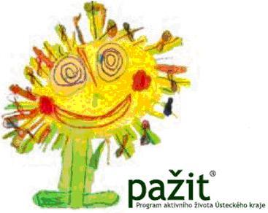
„Mimoškolní výchova žáků zaměřená na jejich všestranný rozvoj PAŽIT_2017“
I. Žadatel
Název školy dle rejstříků škol:
IČ:
Sídlo organizace
Ulice: |  |  |  | č.p.:
Obec: |  |  |  | PSČ:
Telefon: |  | E-mail:
Statutární zástupce žadatele (identifikace osoby zastupující školu)
Jméno:
Funkce (právní důvod zastoupení):
Telefon
E-mail:
Kontaktní / zodpovědná osoba
Jméno:
Telefon:
E-mail:
Bankovní spojení
Název banky:
Číslo účtu: |  |  | Kód banky:
Zřizovatel:
Číslo účtu: |  |  | Kód banky:
Identifikace osob s podílem ve škole (název, IČ) Identifikace osob, v nichž má škola přímý podíl¹
pokud není relevantní, nevyplňuje se
II. Účel, na který žadatel dotaci použije a odůvodnění žádosti
Účel, na který žadatel dotaci použije:
Odůvodnění žádosti:

III. Požadovaná výše dotace v Kč:
Požadovaná dotace²: |  |  |  | Počet žáků celkem:
1 |  | Název zařízení:
 |  | Termín pobytu³: |  |  | Počet žáků:
 |  | Náklady na stravování:
 |  | Náklady za ubytování:
 |  | Celkové náklady pobytu:
2 |  | Název zařízení:
 |  | Termín pobytu³: |  |  | Počet žáků:
 |  | Náklady na stravování:
 |  | Náklady za ubytování:
 |  | Celkové náklady pobytu:
²Maximální výše 35 000,- Kč
³Termín pobytu je současně doba, ve které má být dosaženo účelu žádosti

Příloha:
- jmenný seznam žáků
- doklady ustanovení (např. volba, jmenování) statutárního zástupce právnické osoby, současně s dokladem osvědčujícím jeho oprávnění jednat jménem žadatele o dotaci navenek (podepisování smluv), a to v kopii
- čestné prohlášení, že žadatel nemá žádné závazky po lhůtě splatnosti vůči rozpočtu kraje, tzn. např., že bylo ve stanoveném termínu předloženo řádné vyúčtování v případě, že byly žadateli finanční prostředky v předchozích obdobích poskytnuty, a to v originále
- kopie faktur/y za pobyt

V …………………………… dne …………….

……………………………………………………
Podpis statutárního zástupce, razítko

